Procesbeschrijving Dagelijks onderhoud Databalk

3.1 Dagelijks onderhoud
3.1 Dagelijks onderhoud
Toelichting:
Het proces "Dagelijks onderhoud" omvat in hoofdzaak het reparatieonderhoud "op klacht". Het proces begint met de intake van een reparatieopdracht en eindigt met de journalisering en rapportage van de financiele mutaties die geveolg zijn van de opdracht. Alle deelprocessen van planning, uitbesteding, uitvoering, registratie bestedingen en fiattering komen aan de orde. De volledige keten van het dagelijks onderhoud waarin zowel de klant, het servicebedrijf, de objectbeheerder en de comaker een rol spelen wordt afgedekt.

Het materiaalbeheer en de daarmee samenhangende logistieke handelingen zijn ondergebracht in een separaat hoofdproces "Materiaalbeheer". Het mutatieonderhoud is ondergebracht in een apart hoofdproces "Mutatieonderhoud.
3.1.1 Globaal proces dagelijks onderhoud
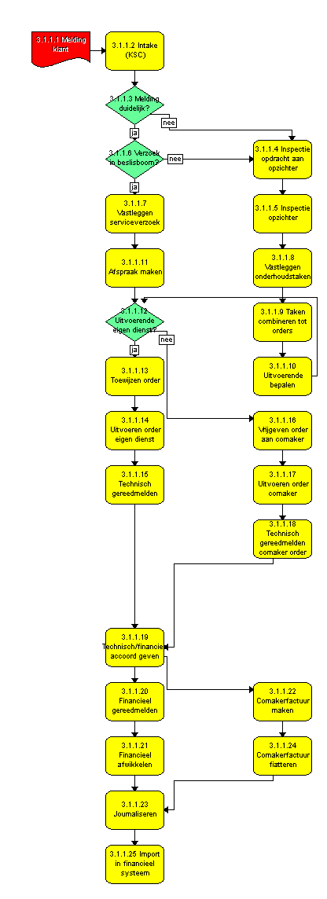
Figuur 1 Procesflow 3.1.1 Globaal proces dagelijks onderhoud

3.1.1.1 Melding klant
3.1.1.2 Intake (KSC)
Verantwoordelijke functie : Call center : Medewerker Call center
3.1.1.3 Melding duidelijk?
3.1.1.4 Inspectie opdracht aan opzichter
Verantwoordelijke functie : Call center : Medewerker Call center
3.1.1.5 Inspectie opzichter
Verantwoordelijke functie : Vastgoedbeheer - planmatig onderhoud : Opzichter vastgoedbeheer
3.1.1.6 Verzoek in beslisboom?
3.1.1.7 Vastleggen serviceverzoek
Verantwoordelijke functie : Call center : Medewerker Call center
3.1.1.8 Vastleggen onderhoudstaken
Verantwoordelijke functie : Vastgoedbeheer - planmatig onderhoud : Opzichter vastgoedbeheer
3.1.1.9 Taken combineren tot orders
Verantwoordelijke functie : Onderhoudsdienst - niet planmatig onderhoud : Planner Onderhoudsdienst
3.1.1.10 Uitvoerende bepalen
Verantwoordelijke functie : Onderhoudsdienst - niet planmatig onderhoud : Planner Onderhoudsdienst
3.1.1.11 Afspraak maken
Verantwoordelijke functie : Call center : Medewerker Call center
3.1.1.12 Uitvoerende eigen dienst?
3.1.1.13 Toewijzen order
Verantwoordelijke functie : Onderhoudsdienst - niet planmatig onderhoud : Planner Onderhoudsdienst
3.1.1.14 Uitvoeren order eigen dienst
Verantwoordelijke functie : Onderhoudsdienst - niet planmatig onderhoud : Vakman Onderhoudsdienst
3.1.1.15 Technisch gereedmelden
Verantwoordelijke functie : Onderhoudsdienst - niet planmatig onderhoud : Vakman Onderhoudsdienst
3.1.1.16 Vrijgeven order aan comaker
Verantwoordelijke functie : Onderhoudsdienst - niet planmatig onderhoud : Planner Onderhoudsdienst
3.1.1.17 Uitvoeren order comaker
Verantwoordelijke functie : Comaker : Comaker
3.1.1.18 Technisch gereedmelden comaker order
Verantwoordelijke functie : Comaker : Comaker
3.1.1.19 Technisch/financieel accoord geven
Verantwoordelijke functie : Vastgoedbeheer - planmatig onderhoud : Opzichter vastgoedbeheer
3.1.1.20 Financieel gereedmelden
Verantwoordelijke functie : Onderhoudsdienst - niet planmatig onderhoud : Adm. financieel Onderhoudsdienst
3.1.1.21 Financieel afwikkelen
Verantwoordelijke functie : Onderhoudsdienst - niet planmatig onderhoud : Adm. financieel Onderhoudsdienst
3.1.1.22 Comakerfactuur maken
Verantwoordelijke functie : Comaker : Comaker
3.1.1.23 Journaliseren
Verantwoordelijke functie : Onderhoudsdienst - niet planmatig onderhoud : Adm. financieel Onderhoudsdienst
3.1.1.24 Comakerfactuur fiatteren
Verantwoordelijke functie : Onderhoudsdienst - niet planmatig onderhoud : Adm. financieel Onderhoudsdienst
3.1.1.25 Import in financieel systeem
Verantwoordelijke functie : Onderhoudsdienst - niet planmatig onderhoud : Adm. financieel Onderhoudsdienst

3.1.2 Intake
Toelichting:
Als bron voor de intake wordt onderscheid gemaakt tussen directe klantcontacten (telefoon of balie, indirecte klantcontacten (via derden, e-mail of brief) en directe internet intake door de klant.
Al deze bronnen leiden uiteindelijk tot een helder gedefinieerde opdracht voor een opzichter, comaker of de eigen dienst.

De telefonische intake van reparatieorders wordt uitgevoerd door een centraal callcenter of door bij het servicebedrijf gestationeerde intakemedewerkers.

Deze intake kan leiden tot:
1.
Een concreet serviceverzoek in Pharos, gepland op bloktijd voor een vakgroep van de eigen dienst.
De planner wijst deze order toe aan een specifieke medewerker of zorgt voor uitbesteding aan een comaker.
2.
Een concreet serviceverzoek in Pharos voor een comaker.
Deze situatie is van toepassing voor werkzaamheden die niet door de eigen dienst worden uitgevoerd en waarvan in de inrichting van Pharos vooraf kan worden bepaald welke comaker in welk werkgebied de betreffende order zal uitvoeren.
3.
Een concreet serviceverzoek in Pharos, niet gepland op bloktijd en wel gekoppeld aan een vakgroep van de eigen dienst of een comaker (stopklus).
Deze orders lopen altijd via de planner van de eigen dienst. De planner maakt zelf de keuze voor zelf uitvoeren of uitbesteden aan een comaker.
4.
Een concreet serviceverzoek in Pharos, niet gepland op bloktijd en nog niet gekoppeld aan een vakgroep van de eigen dienst of comaker (stopklus).
Deze orders lopen altijd via de planner vande eigen dienst. Deze bepaalt of de opdracht door de eigen dienst wordt uitgevoerd of wordt uitbesteed aan een comaker.
5.
Een inspectieopdracht voor een opzichter, wel of niet gepland op bloktijd.
Deze inspectieopdracht wordt door de planner van de eigen dienst toegewezen aan een opzichter.

De intake kan ook leiden tot de beslissing geen serviceverzoek te registreren. Het klantcontact wordt in dit geval ook niet in Pharos vastgelegd.
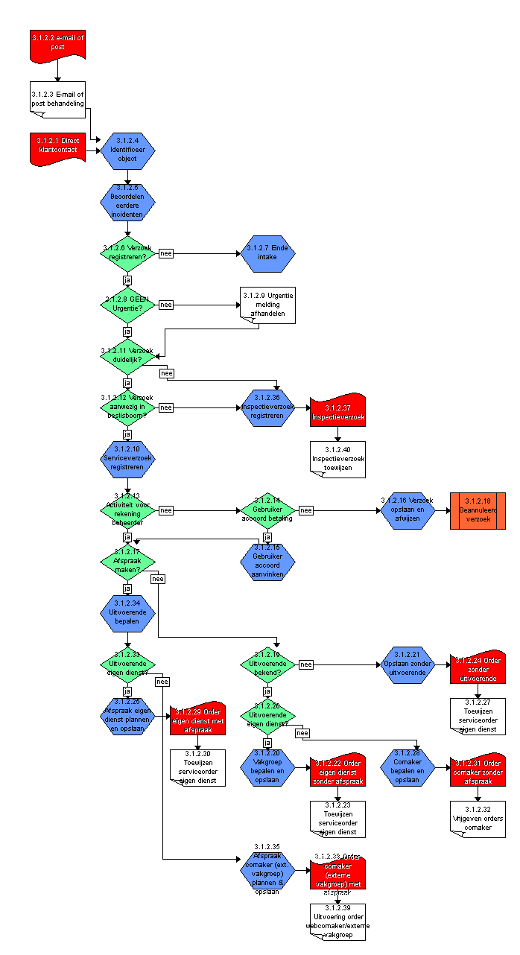
Figuur 2 Procesflow 3.1.2 Intake

3.1.2.1 Direct klantcontact
Toelichting:
Bij direct klantcontact moet worden gedacht aan telefonisch kontakt met de klant of een klant die zich met een reparatieverzoek of klacht meldt bij de balie.

Te beantwoorden vragen:
Welke vormen van direct klantcontact zijn mogelijk en hoe is dit georganiseerd voor wat betreft de reparatieverzoeken.
Denk hierbij aan:
- telefonisch contact. Wel of niet een algemeen callcenter of een specifieke intakegroep voor reparatieonderhoud.
- baliecontact: wel of niet direct een reparatieverzoek direct aan de balie invoeren in het systeem.
3.1.2.2 e-mail of post
Toelichting:
Klachten of reparatieverzoeken kunnen ook via e-mail of de reguliere post binnenkomen. De behandeling van een e-mail of poststuk met een reparatieverzoek vanaf de (centrale) ontvangst naar de medewerker die het verzoek registreert dient afdoende te zijn afgedekt.

Te beantwoorden vragen:
Via welke procedure wordt inkomende e-mail of post met reparatieverzoeken behandeld?
3.1.2.3 E-mail of post behandeling
3.1.2.4 Identificeer object
Verantwoordelijke functie : Call center : Medewerker Call center
Toelichting:
Oprachten kunnen worden geregistreerd voor gebruiksobjecten en voor collectief objecten. De identificatie van het object verloopt via zoeken in Pharos of Focus. In het ideaaltypische proces is Focus de ingang bij alle klantcontacten. Vanuit Focus wordt eht object geidentificeerd waarna kan worden doorgestart naar Pharos voor de intake van een nieuw verzoek.

Te beantwoorden vragen:
Wordt behalve Pharos ook Focus ingezet?
Wat wordt de eerste ingang voor de identificatie van het object? Pharos of Focus.
Hoe gedetailleerd willen we collectief objecten vastleggen?
3.1.2.5 Beoordelen eerdere incidenten
Verantwoordelijke functie : Call center : Medewerker Call center
Toelichting:
Voor het beoordelen van eerdere incidenten kan gebruik worden gemaakt van Focus of Pharos. IN het ideale geval is een Focus-tabblad aanwezig waarin de orderhistorie wordt getoond. Dit tabblad toont gebruikelijk een combinatie van alle bekende verzoeken voor het gebruiksobject + alle verzoeken voor de aan dit gebruiksobject gerelateerde Collectief objecten.

Onderhoudsorders uit oudere systemen worden niet geconverteerd naar Pharos. Er bestaat wel een mogelijkheid om deze "oude" historie te ontsluiten via een apart tabblad in Focus.
3.1.2.6 Verzoek registreren?
Toelichting:
Het beoordelen van de reeds geregistreerde incidenten resulteert in de beslissing om wel of niet een nieuw verzoek te registreren. Wanneer een verzoek al geregistreerd is en nog onderhanden is dan wordt gebruikelijk geen nieuw verzoek geregistreerd. Dit kan vooral voorkomen bij meldingen op collectief objecten welke mogelijk ook al door een andere klant zijn gemeld. (b.v. lamp defect in galerij of defecte automatische deur in centrale hal).
3.1.2.7 Einde intake
3.1.2.8 GEEN Urgentie?
3.1.2.9 Urgentie melding afhandelen
Toelichting:
In het geval van een urgente melding zal een urgentieprocedure in werking moeten treden. Over het algemeen betekent dit dat er direct wordt bepaald wie actie moet ondernemen en dat deze actienemer wordt ingelicht voordat het verzoek (compleet) kan worden geregistreerd. Afhankelijk van de urgentiegraad gebeurt dit eerder of later in het proces. Wanneer de melder een gaslucht meldt dan zal direct de verantwoordelijke instantie worden ingeschakeld voordat er verder wordt geregistreerd. Wanneer de urgentie minder groot is kan worden volstaan met de urgentiemelding in het verzoek en inlichten van de uitvoerende tijdens of direct na het registreren van het verzoek.
Urgent betekent binnen Pharos termen dat er per direct een actie wordt opgestart en dat er binnen 1 uur iemand zich meldt bij de klant.

Te beantwoorden vragen:
Hoe verloopt de urgentieprocedure. Geef voorbeelden van situaties welke leiden tot een urgentie afhandeling.
3.1.2.10 Serviceverzoek registreren
Verantwoordelijke functie : Call center : Medewerker Call center
Toelichting:
Deserviceorder wordtgeregistreerd op basis van de beslisboom. Va belang zijn locatie-element-defect-oorzaak. Locatie, element en defect samen bepalen het serviceverzoek en het te leveren serviceproduct.
Bij de registratie van de order wordt ook een oorzaak opgegeven. De oorzaak bepaald de financiele afwikkeling.
Bij de registratie van de order wordt ook de urgentie vastgelegd.
3.1.2.11 Verzoek duidelijk?
Toelichting:
Om een verzoek te kunnen registreren dient dit in de eerste plaats duidelijk en eenduidig te zijn. Wanneer een verzoek niet of onvoldoende duidelijk is dan wordt gebruikelijk een opdracht voor een opzichter gemaakt om ter plaatse de situatie te inspecteren.
3.1.2.12 Verzoek aanwezig in beslisboom?
Toelichting:
In principe bevat de beslisboom slechts eenduidige, enkelvoudige verzoeken welke door 1, van te voren te bepalen, uitvoerende kunnen worden opgelost binnen een van te voren redelijkerwijs in te schatten reis- en werkduur en van tevoren in te schatten kosten.
Wanneer aan 1 van bovengenoemde voorwaarden niet wordt voldaan dan is in principe nadere inventarisatie noodzakelijk en zal een opzichter voor inspectie worden ingeschakeld.
3.1.2.13 Activiteit voor rekening beheerder
Toelichting:
Bij de serviceproducten is ingeregeld binnen welk(e) servicecontract(en) zij vallen.
Een combinatie van oorzaak, servicecontract en eventueel objectsoort bepaalt aan wie de uitvoering van het verzoek moet worden doorbelast.
3.1.2.14 Gebruiker accoord betaling
Toelichting:
Wanneer het verzoek moet worden doorbelast aan de objectgebruiker dan dient deze objectgebruiker accoord te geven voor die doorbelasting.

Te beantwoorden vragen:
Worden werkzaamheden die voor rekening gebruiker zijn, uitgevoerd? Of wordt de klant medegedeeld dat hij/zij elders een oplossing moet zoeken?
3.1.2.15 Gebruiker accoord aanvinken
Verantwoordelijke functie : Call center : Medewerker Call center
Toelichting:
Indien de gebruiker acoord gaat met de doorbelasting dan wordt dit expliciet bij het verzoek aangegeven. Alleen wanneer de gebruiker accoord gaat kan het verzoek in opdracht worden gegeven.
3.1.2.16 Verzoek opslaan en afwijzen
Verantwoordelijke functie : Call center : Medewerker Call center
Toelichting:
Indien de gebruiker niet met de doorbelasting accoord gaat dan wordt het verzoek niet in behandeling genomen. Het verzoek wordt wel opgeslagen (en vervolgens afgewezen) zodat wordt geregistreerd dat het contact isgeweest en dat de gebruiker niet accoord is gegaan met doorbelasting.
3.1.2.17 Afspraak maken?
Toelichting:
Het direct kunnen maken van een afspraak is afhankelijk van het serviceverzoek en het serviceproduct welke het resultaat zijn van de gekozen locatie-element-defect combinatie.
Wanneer bij het betreffende serviceverzoek is aangegeven dat geen afspraak vereist is dan kan geen afspraak worden gemaakt. De betreffende activiteit geldt dan als een stopklus.
Wanneer de afspraak wel vereist is dan kan in het geval van een uitvoerende eigen vakgroep of externe vakgroep een afspraak op bloktijd worden gepland. Wanneer de opdracht door een reguliere comaker wordt uitgevoerd dan kan geen afspraak worden gepland. In dat geval zal de comaker zelf met de klant de afspraak maken.
3.1.2.18 Geannuleerd verzoek
Toelichting:
Tijdens de intake kan de melder besluiten de reparatie niet te laten uitvoeren, omdat de kosten voor zijn/haar rekening zijn. De intake wordt op dat moment afgesloten. Vastgelegd kan worden wat de reden was voor annulering van de melding (bijvoorbeeld: Huurder gaat niet akkoord met kosten voor zijn/haar rekening). Deze memo is bij latere meldingen inzichtelijk.
3.1.2.19 Uitvoerende bekend?
Toelichting:
Wanneer er geen afspraak met de klant wordt gemaakt is het veelal wel mogelijk de uitvoerende vast te leggen.
3.1.2.20 Vakgroep bepalen en opslaan
Verantwoordelijke functie : Call center : Medewerker Call center
Toelichting:
Wanneer als uitvoerende een vakgroep van de eigen dienst wordt geselecteerd dan wordt de verdere toewijzing gedelegeerd aan de planner van de eigen dienst. De intaker plant uitsluitend welke partij het gaat doen en, indien nodig, in welke bloktijd. De planner wijst orders toe aan monteurs (in een separate planningsmodule)

Te beantwoorden vragen:
Wie bepaalt aan wie de opdracht wordt verstrekt. Dient dit volledig in Pharos te zijn ingeregeld? Of wordt nog een keuze gelaten aan de planner? En wordt intake en planning (toewijzen aan monteur) door dezelfde persoon/personen gedaan?
3.1.2.21 Opslaan zonder uitvoerende
Verantwoordelijke functie : Call center : Medewerker Call center
Toelichting:
Wanneer de uitvoerende niet bekend is dan wordt het verzoek zonder uitvoerende opgeslagen. Het bepalen van de uitvoerende wordt daarmee gedelegeerd aan de planner van de eigen dienst.
3.1.2.22 Order eigen dienst zonder afspraak
Toelichting:
Status van de serviceorder: geplaatst
3.1.2.23 Toewijzen serviceorder eigen dienst
3.1.2.24 Order zonder uitvoerende
Toelichting:
Status van de serviceorder: geplaatst.
In geval gebruik wordt gemaak van een planningsmodule, dan komen orders van dit type op het tabblad 'Nog te plannen serviceorders'. Als uitsluitend met comakers wordt gewerkt, dan kan de order op een later tijdstip nog worden gewijzigd (lees: uitvoerder worden bepaald).
3.1.2.25 Afspraak eigen dienst plannen en opslaan
Verantwoordelijke functie : Call center : Medewerker Call center
Toelichting:
Wanneer de opdracht wordt uitgevoerd door een eigen vakgroep dan kan een afspraak op bloktijd worden gepland. De mogelijke bloktijden kunnen per vakgroep afzonderlijk worden ingericht. Gebruikelijk gaat het om 4 of 5 bloktijden per dag van elk ongeveer 2 uur.
3.1.2.26 Uitvoerende eigen dienst?
3.1.2.27 Toewijzen serviceorder eigen dienst
3.1.2.28 Comaker bepalen en opslaan
Toelichting:
Wanneer als uitvoerende een comaker wordt geselecteerd dan komt de order in de bak met vrij te geven orders voor comakers. Na vrijgave zal de comaker waar nodig contact met de klant opnemen om een afspraak te maken.
3.1.2.29 Order eigen dienst met afspraak
Toelichting:
Status van de serviceorder: gepland
Deze order verschijnt in een planningsmodule in de bak met toe te wijzen orders.

Te beantwoorden vragen:
Wel of geen externe vakgroepen?
3.1.2.30 Toewijzen serviceorder eigen dienst
3.1.2.31 Order comaker zonder afspraak
Toelichting:
Status van de serviceorder: uitvoerder bepaald.
De order komt in de module Vrij te geven orders voor comakers. Na vrijgave zal de comaker waar nodig contact met de klant opnemen om een afspraak te maken.
3.1.2.32 Vrijgeven orders comaker
3.1.2.33 Uitvoerende eigen dienst?
3.1.2.34 Uitvoerende bepalen
Verantwoordelijke functie : Call center : Medewerker Call center
Toelichting:
Bij het plannen van verzoeken op bloktijden wordt de uitvoerende bepaald door Pharos. Er wordt wel aangegeven of de order voor de eigen dienst of voor een comaker wordt gepland. Bij de intake zal dus helder moeten zijn welke keuze moet worden gemaakt in het geval zowel eigen dienst als comakercapaciteit beschikbaar is.
3.1.2.35 Afspraak comaker (ext. vakgroep) plannen & opslaan
Verantwoordelijke functie : Call center : Medewerker Call center
Toelichting:
Wanneer de opdracht wordt uitgevoerd door een comaker dan kan een afspraak op bloktijd worden gepland. De mogelijke bloktijden kunnen per comaker afzonderlijk worden ingericht. Gebruikelijk gaat het om 4 of 5 bloktijden per dag van elk ongeveer 2 uur.
3.1.2.36 Inspectieverzoek registreren
Verantwoordelijke functie : Call center : Medewerker Call center
Toelichting:
De beslisboom zal over het algemeen een "algemeen" inspectieverzoek bevatten. Deze keuze wordt toegepast wanneer het verzoek niet duidelijk is en in de Pharos beslisboom geen eenduidige keuze kan worden gemaakt.
De opzichter kan wel of niet direct op een bloktijd worden ingepland. In het ideale geval zijn de opzichters ingericht als een interne of externe vakgroep waarij direct inplannen op basis van bloktijden mogelijk wordt.

Te beantwoorden vragen:
Opzichter wel of niet op bloktijd inplannen? Inrichten als (externe) vakgroep of als comaker?
3.1.2.37 Inspectieverzoek
Toelichting:
Het inspectieverzoek is in dit stadium nog een "Geplaatst" (=Nog te plannen) of "Gepland" verzoek welke nog niet is toegewezen aan een opzichter.
Opzichters kunnen eventueel worden ingericht als comakers en vervolgens via de comaker console hun opdrachten inzien en gereedmelden.
3.1.2.38 Order comaker (externe vakgroep) met afspraak
Toelichting:
Status van de serviceorder: gepland
De order verschijnt in de bak met gereed te melden orders in de comaker console van de comaker.
3.1.2.39 Uitvoering order webcomaker/externe vakgroep
3.1.2.40 Inspectieverzoek toewijzen

3.1.3 Inspectie uitvoeren nav inspectieorder
Toelichting:
Een resultaat van de intake kan zijn dat een opzichter opdracht krijgt om een inspectie uit te voeren voordat een opdracht voor de eigen dienst of een comaker wordt gedefinieerd.

Deze opdracht wordt via een papieren bon (standaard rapport uit Pharos) aan de opzichter verstrekt. De opzichter krijgt NIET de beschikking over een PDA voor de ontvangst en registratie van Pharos opdrachten.

Afhankelijk van het resultaat van die inspectie gebeurt het volgende:
1.
indien de inspectie leidt tot een serviceopdracht welke in de beslisboom van de serviceverzoeken is opgenomen dan zal de opzichter via Pharos intake module PHW004 de order registreren. De inspectieorder wordt vervolgens technisch gereedgemeld met vermelding van het nieuwe ordernummer in de monteursannotatie. Omdat de registratie in de serviceverzoeken plaatsvindt kan de opzichter ook direct een bloktijd met de klant afstemmen. Indien dit niet gebeurt zal de afspraak door de planner van de eigen dienst met de klant worden afgestemd.
2.
Indien de inspectie leidt tot een order welke niet past in de beslisboom dan zal de opzichter een onderhoudsverzoek in Pharos registreren. De opzichter legt daarbij de relevante onderhoudstaken vast welke moeten worden uitgevoerd met zijn/haar inschatting van de werktijden. Bij het onderhoudsverzoek wordt het nummer van de inspectieorder vermeld. De inspectieorder wordt vervolgens technisch gereedgemeld met vermelding van het nieuwe ordernummer in de monteurannotatie. De afspraak voor de uitvoering van de werkzaamheden wordt in dit geval door de planner van de eigen dienst met de klant gemaakt.
3.
Indien de inspectie niet leidt tot een concrete werkorder dan wordt volstaan met het technisch gereed melden van de inspectieopdracht.

Bij het technisch gereedmelden van de inspectieorder kan desgewenst ook de gebruikte tijd voor de inspectie worden geregistreerd. De inspectie kan desgewenst worden doorbelast aan de objectbeheerder.
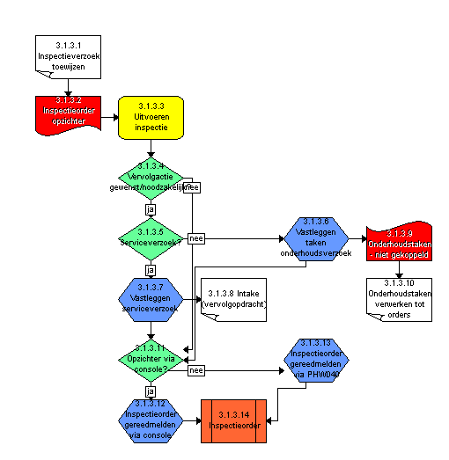
Figuur 3 Procesflow 3.1.3 Inspectie uitvoeren nav inspectieorder

3.1.3.1 Inspectieverzoek toewijzen
3.1.3.2 Inspectieorder opzichter
3.1.3.3 Uitvoeren inspectie
Verantwoordelijke functie : Onderhoudsdienst - niet planmatig onderhoud : Opzichter Onderhoudsdienst
Te beantwoorden vragen:
Welke opzichter (welke afdeling) voert deze inspectie uit?
3.1.3.4 Vervolgactie gewenst/noodzakelijk?
Toelichting:
Op basis van het geconstateerde wordt bepaald of een vervolgactie nodig is.
Het kan zijn dat er geen vervolgactie noodzakelijk is, omdat de bewoner het probleem zelf heeft opgelost.
3.1.3.5 Serviceverzoek?
Toelichting:
Tijdens de inspectie is geconstateerd dat een vervolgactie noodzakelijk is. Afhankelijk van de omvang (tijd, impact, benodigde materialen) kan een vervolgactie worden vastgelegd als serviceverzoek of als onderhoudsverzoek
3.1.3.6 Vastleggen taken onderhoudsverzoek
Verantwoordelijke functie : Onderhoudsdienst - niet planmatig onderhoud : Opzichter Onderhoudsdienst
Toelichting:
Onderhoudsverzoeken bestaan uit taken, die daarna opgebost kunnen worden naar één of meerdere orders voor één of meerdere uitvoerende partijen.

Te beantwoorden vragen:
Legt opzichter ook afwikkelregel (betaler, dekkingsoort) vast?
3.1.3.7 Vastleggen serviceverzoek
Verantwoordelijke functie : Onderhoudsdienst - niet planmatig onderhoud : Opzichter Onderhoudsdienst
Toelichting:
Opzichter geeft opdracht voor vervolgactie n.a.v. inspectie

Te beantwoorden vragen:
Is inzicht gewenst in het aantal inspecties? Of moet de inspectie worden omgezet in een nieuw verzoek?
3.1.3.8 Intake (vervolgopdracht)
3.1.3.9 Onderhoudstaken - niet gekoppeld
Toelichting:
Resultaat zijn taken met:
- Omschrijving werkzaamheden
- Aantal eenheden (m, m2, m3, stuks, etc.)
- Inschatting bewerkingsduur
- Aantal monteurs
3.1.3.10 Onderhoudstaken verwerken tot orders
3.1.3.11 Opzichter via console?
3.1.3.12 Inspectieorder gereedmelden via console
Verantwoordelijke functie : Onderhoudsdienst - niet planmatig onderhoud : Opzichter Onderhoudsdienst
3.1.3.13 Inspectieorder gereedmelden via PHW040
Verantwoordelijke functie : Onderhoudsdienst - niet planmatig onderhoud : Adm. orders Onderhoudsdienst
3.1.3.14 Inspectieorder
Toelichting:
Vastgelegd kan worden wat de reden om geen vervolgactie uit te zetten (bijvoorbeeld: Huurder heeft probleem reeds opgelost). Deze memo is bij latere meldingen inzichtelijk.

3.1.4 Inspectieverzoek toewijzen
Toelichting:
De planner van de eigen dienst zorgt voor het toewijzen van de inspectieorders aan de gewenst opzichter.
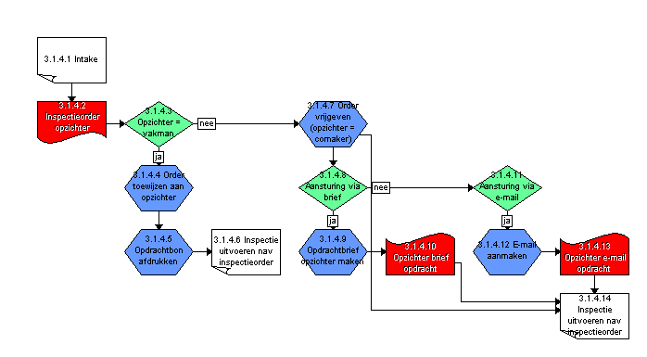
Figuur 4 Procesflow 3.1.4 Inspectieverzoek toewijzen

3.1.4.1 Intake
3.1.4.2 Inspectieorder opzichter
3.1.4.3 Opzichter = vakman
3.1.4.4 Order toewijzen aan opzichter
Verantwoordelijke functie : Onderhoudsdienst - niet planmatig onderhoud : Planner Onderhoudsdienst
3.1.4.5 Opdrachtbon afdrukken
Verantwoordelijke functie : Onderhoudsdienst - niet planmatig onderhoud : Planner Onderhoudsdienst
3.1.4.6 Inspectie uitvoeren nav inspectieorder
3.1.4.7 Order vrijgeven (opzichter = comaker)
Verantwoordelijke functie : Onderhoudsdienst - niet planmatig onderhoud : Planner Onderhoudsdienst
3.1.4.8 Aansturing via brief
3.1.4.9 Opdrachtbrief opzichter maken
Verantwoordelijke functie : Onderhoudsdienst - niet planmatig onderhoud : Planner Onderhoudsdienst
3.1.4.10 Opzichter brief opdracht
3.1.4.11 Aansturing via e-mail
3.1.4.12 E-mail aanmaken
Verantwoordelijke functie : Onderhoudsdienst - niet planmatig onderhoud : Planner Onderhoudsdienst
3.1.4.13 Opzichter e-mail opdracht
3.1.4.14 Inspectie uitvoeren nav inspectieorder

3.1.5 Toewijzen order(s) eigen dienst
Toelichting:
Onderscheid moet worden gemaakt tussen 2 typen orders, de service-orders en de onderhoudsorders.
De Pharos Serviceorders omvatten de door de intakemedewerkers (meestal) op bloktijd ingeplande orders welke als kant-en-klare opdrachten moeten worden verdeeld over de monteurs. Pharos biedt de mogelijkheid om deze orders toe te wijzen aan specifieke monteurs, eventueel over de grenzen van de vakgroepen heen. Desgewenst heeft men de mogelijkheid om deze orders uit te besteden aan derden, de comakers. Wanneer dat gebeurt dan volgen deze orders de procesgang van de normale comaker-orders (de volgende stap is dan het vrijgeven van de order zodat de opdracht beschikbaar komt voor de comaker).

Het tweede type opdracht betreft de onderhoudsverzoeken. De onderhoudstaken van een onderhoudsverzoek verdeeld over eigen vakgroep(en) en of comaker(s). Bij een onderhoudsorder kan meer dan 1 monteur worden ingeschakeld. Onderhoudsorders voor de eigen dienst worden toegewezen aan monteurs van de eigen dienst, eventueel over de vakgroepgrenzen heen. Desgewenst kan ook een onderhoudsorder alsnog worden uitbesteed aan een comaker.
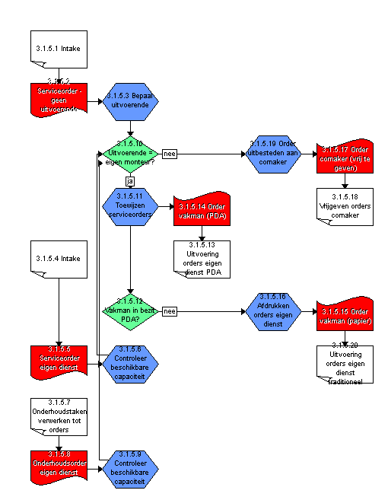
Figuur 5 Procesflow 3.1.5 Toewijzen order(s) eigen dienst

3.1.5.1 Intake
3.1.5.2 Serviceorder - geen uitvoerende
3.1.5.3 Bepaal uitvoerende
Verantwoordelijke functie : Onderhoudsdienst - niet planmatig onderhoud : Planner Onderhoudsdienst
3.1.5.4 Intake
3.1.5.5 Serviceorder eigen dienst
3.1.5.6 Controleer beschikbare capaciteit
Verantwoordelijke functie : Onderhoudsdienst - niet planmatig onderhoud : Planner Onderhoudsdienst
3.1.5.7 Onderhoudstaken verwerken tot orders
3.1.5.8 Onderhoudsorder eigen dienst
3.1.5.9 Controleer beschikbare capaciteit
Verantwoordelijke functie : Onderhoudsdienst - niet planmatig onderhoud : Planner Onderhoudsdienst
3.1.5.10 Uitvoerende = eigen monteur?
Toelichting:
Een order waaraan in de intake geen uitvoerende partij is gekoppeld, kan vanuit de planningsmodule direct aan een monteur worden toegewezen of alsnog worden uitbesteed aan een comaker

Te beantwoorden vragen:
Mag de planner orders uitbesteden aan comakers? Zo niet, met wie moet overlegd worden?
3.1.5.11 Toewijzen serviceorders
Verantwoordelijke functie : Onderhoudsdienst - niet planmatig onderhoud : Planner Onderhoudsdienst
Toelichting:
Een serviceorder is bij de intake in een bloktijd gepland bij een vakgroep, op basis van de beschikbare capaciteit in de planningsmodule. De planner gaat vervolgens bepalen welke monteur uit de vakgroep het werk daadwerkelijk gaat uitvoeren. De in de intake gekozen bloktijd is leidend. Mocht de planner daarvan willen/moeten afwijken, dan zal contact opgenomen moeten worden met de klant.

Te beantwoorden vragen:
Wie belt klant als afgeweken wordt van gemaakte afspraak? Wie is verantwoordelijk voor terugbelacties?
3.1.5.12 Vakman in bezit PDA?
3.1.5.13 Uitvoering orders eigen dienst PDA
3.1.5.14 Order vakman (PDA)
Toelichting:
Na toewijzing aan een vakman, kan het traditionele pad (werkbon) of het pad via een PDA worden doorlopen.

Te beantwoorden vragen:
Worden PDA's ingezet?
3.1.5.15 Order vakman (papier)
3.1.5.16 Afdrukken orders eigen dienst
Verantwoordelijke functie : Onderhoudsdienst - niet planmatig onderhoud : Planner Onderhoudsdienst
3.1.5.17 Order comaker (vrij te geven)
Toelichting:
De order komt in de module Vrij te geven orders voor comakers. Na vrijgave zal de comaker waar nodig contact met de klant opnemen om een afspraak te maken.
3.1.5.18 Vrijgeven orders comaker
3.1.5.19 Order uitbesteden aan comaker
Verantwoordelijke functie : Onderhoudsdienst - niet planmatig onderhoud : Planner Onderhoudsdienst
3.1.5.20 Uitvoering orders eigen dienst traditioneel

3.1.6 Onderhoudstaken verwerken tot orders
Toelichting:
Nadat de onderhoudstaken van een onderhoudsverzoek zijn ingevoerd wordt door de planner van de eigen dienst bepaald welke taken door welke comaker of eigen vakgroep worden uitgevoerd. Hierdoor ontstaan een of meer onderhoudsorders binnen het onderhoudsverzoek. Onderhoudsorders voor comakers worden vrijgegeven voor comakers. Onderhoudsorders voor een eigen vakgroep worden toegewezen aan een of meer monteur(s) van de eigen vakgroep.
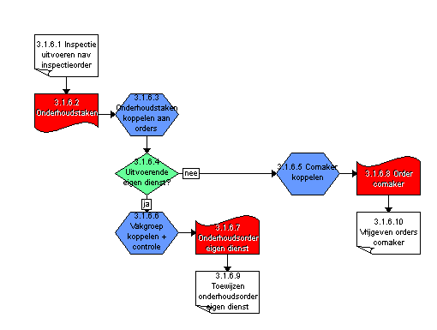
Figuur 6 Procesflow 3.1.6 Onderhoudstaken verwerken tot orders

3.1.6.1 Inspectie uitvoeren nav inspectieorder
3.1.6.2 Onderhoudstaken
3.1.6.3 Onderhoudstaken koppelen aan orders
Verantwoordelijke functie : Onderhoudsdienst - niet planmatig onderhoud : Planner Onderhoudsdienst
3.1.6.4 Uitvoerende eigen dienst?
3.1.6.5 Comaker koppelen
Verantwoordelijke functie : Onderhoudsdienst - niet planmatig onderhoud : Planner Onderhoudsdienst
3.1.6.6 Vakgroep koppelen + controle
Verantwoordelijke functie : Onderhoudsdienst - niet planmatig onderhoud : Planner Onderhoudsdienst
Toelichting:
De opzichter heeft bij het aanmaken van de onderhoudstaken een indicatie afgegeven voor de bewerkingsduur en het aantal monteurs. De werkvoorbereider/planner combineert taken tot een order, waarbij hij de ingeschatte tijd en aantal benodigde monteurs kan wijzigen. Deze parameters zijn van belang voor de planning.
3.1.6.7 Onderhoudsorder eigen dienst
Toelichting:
Onderhoudsorder komt in de planningsmodule in de bak Onderhoudsorders. Orders staan hier per woning geclusterd.
3.1.6.8 Order comaker
Toelichting:
De order komt in de module Vrij te geven orders voor comakers. Na vrijgave zal de comaker waar nodig contact met de klant opnemen om een afspraak te maken.
3.1.6.9 Toewijzen onderhoudsorder eigen dienst
3.1.6.10 Vrijgeven orders comaker

3.1.7 Vrijgeven orders comaker
Toelichting:
Orders welke zijn gepland voor een comaker (rechtreeks of via uitbesteden van activiteiten van de eigen dienst aan comakers) dienen binnen Pharos voor de comaker te worden vrijgegeven. Deze taak ligt bij een medewerker van de eigen dienst. Per comaker kan worden bepaald of deze vrijgave resulteert in een brief aan de comaker, een e-mail aan de comaker of "slechts" een vermelding van de nieuwe order in de internet comaker console welke door de comaker proactief wordt ingezien.
Voor de inhoud van de opdrachtbrief en de opdracht e-mail wordt uitgegaan van de standaardlay-out welke bij Pharos wordt meegeleverd. Er is 1 lay-out voor de brief en 1 lay-out voor de e-mail opdracht mogelijk. Deze brief en e-mail zullen wel worden aangepast op de huisstijl (lettertype en plaats adresgegevens) van de eigen dienst.
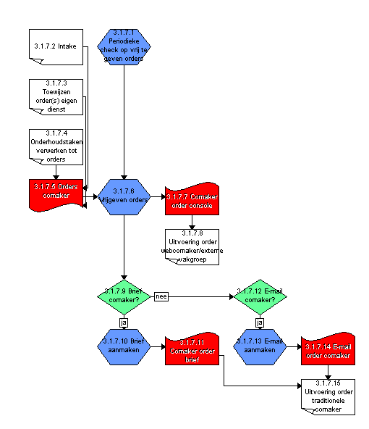
Figuur 7 Procesflow 3.1.7 Vrijgeven orders comaker

3.1.7.1 Periodieke check op vrij te geven orders
Verantwoordelijke functie : Onderhoudsdienst - niet planmatig onderhoud : Planner Onderhoudsdienst
Toelichting:
Zodra in intake of planningsmodule een comaker is gekoppeld aan een order, komt de order terecht in de module Vrijgeven order aan comaker. Correspondentie vanuit deze module gebeurt via opdrachtbon, e-mail en/of comakerconsole.

Te beantwoorden vragen:
Wie doet of doen dit?
3.1.7.2 Intake
3.1.7.3 Toewijzen order(s) eigen dienst
3.1.7.4 Onderhoudstaken verwerken tot orders
3.1.7.5 Orders comaker
3.1.7.6 Vrijgeven orders
Verantwoordelijke functie : Onderhoudsdienst - niet planmatig onderhoud : Planner Onderhoudsdienst
3.1.7.7 Comaker order console
Toelichting:
Het is mogelijk een web-comaker via een brief of e-mail op de hoogte te stellen van nieuw aanbod in zijn comakerconsole.
3.1.7.8 Uitvoering order webcomaker/externe vakgroep
3.1.7.9 Brief comaker?
Toelichting:
De brief aan de comaker bevat informatie als:
- ordernummer
- NAW melder of objectgegevens collectief object
- serviceverzoekomschrijving
- extra omschrijving
- (bijvoorbeeld) wijze van factureren
3.1.7.10 Brief aanmaken
Verantwoordelijke functie : Onderhoudsdienst - niet planmatig onderhoud : Planner Onderhoudsdienst
3.1.7.11 Comaker order brief
3.1.7.12 E-mail comaker?
3.1.7.13 E-mail aanmaken
Verantwoordelijke functie : Onderhoudsdienst - niet planmatig onderhoud : Planner Onderhoudsdienst
3.1.7.14 E-mail order comaker
3.1.7.15 Uitvoering order traditionele comaker

3.1.8 Uitvoering orders eigen dienst traditioneel
Toelichting:
Bij de "traditionele"uitvoering van de orders wordt niet uitgegaan van de PDA. De monteur ontvangt een orderbon en registreert op die orderbon de werktijden en de gebruikte materialen.
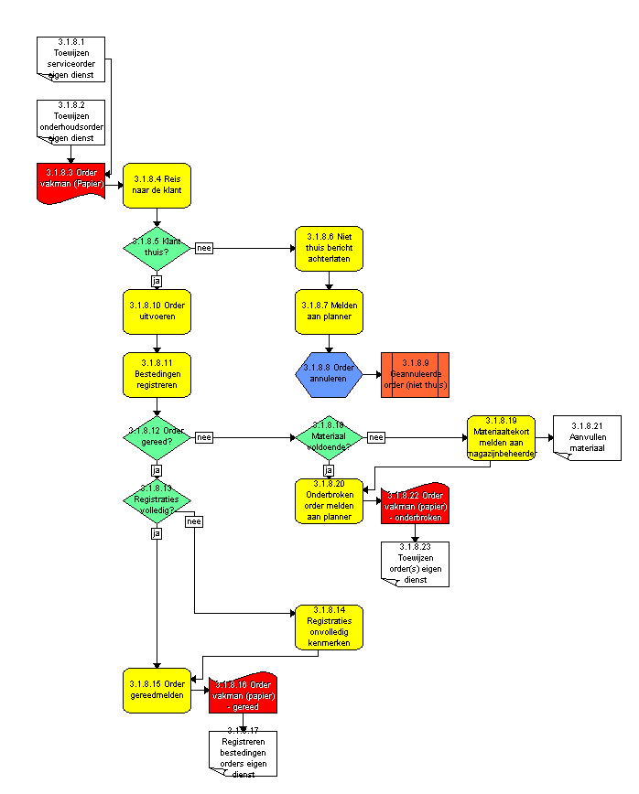
Figuur 8 Procesflow 3.1.8 Uitvoering orders eigen dienst traditioneel

3.1.8.1 Toewijzen serviceorder eigen dienst
3.1.8.2 Toewijzen onderhoudsorder eigen dienst
3.1.8.3 Order vakman (Papier)
3.1.8.4 Reis naar de klant
Verantwoordelijke functie : Onderhoudsdienst - niet planmatig onderhoud : Vakman Onderhoudsdienst
3.1.8.5 Klant thuis?
3.1.8.6 Niet thuis bericht achterlaten
Verantwoordelijke functie : Onderhoudsdienst - niet planmatig onderhoud : Vakman Onderhoudsdienst
3.1.8.7 Melden aan planner
Verantwoordelijke functie : Onderhoudsdienst - niet planmatig onderhoud : Vakman Onderhoudsdienst
3.1.8.8 Order annuleren
Verantwoordelijke functie : Onderhoudsdienst - niet planmatig onderhoud : Planner Onderhoudsdienst
3.1.8.9 Geannuleerde order (niet thuis)
3.1.8.10 Order uitvoeren
Verantwoordelijke functie : Onderhoudsdienst - niet planmatig onderhoud : Vakman Onderhoudsdienst
3.1.8.11 Bestedingen registreren
Verantwoordelijke functie : Onderhoudsdienst - niet planmatig onderhoud : Vakman Onderhoudsdienst
3.1.8.12 Order gereed?
3.1.8.13 Registraties volledig?
3.1.8.14 Registraties onvolledig kenmerken
3.1.8.15 Order gereedmelden
Verantwoordelijke functie : Onderhoudsdienst - niet planmatig onderhoud : Vakman Onderhoudsdienst
3.1.8.16 Order vakman (papier) - gereed
3.1.8.17 Registreren bestedingen orders eigen dienst
3.1.8.18 Materiaal voldoende?
3.1.8.19 Materiaaltekort melden aan magazijnbeheerder
Verantwoordelijke functie : Onderhoudsdienst - niet planmatig onderhoud : Vakman Onderhoudsdienst
3.1.8.20 Onderbroken order melden aan planner
Verantwoordelijke functie : Onderhoudsdienst - niet planmatig onderhoud : Vakman Onderhoudsdienst
3.1.8.21 Aanvullen materiaal
Verantwoordelijke functie : Onderhoudsdienst - niet planmatig onderhoud : Magazijnbeheerder Onderhoudsdienst
3.1.8.22 Order vakman (papier) - onderbroken
3.1.8.23 Toewijzen order(s) eigen dienst
Verantwoordelijke functie : Onderhoudsdienst - niet planmatig onderhoud : Planner Onderhoudsdienst

3.1.9 Uitvoering orders eigen dienst PDA
Toelichting:
De monteurs worden aangestuurd via de PDA. Zodra een serviceorder of een onderhoudsorder aan een monteur is toegewezen verschijnt deze order bij de gekozen dag op de PDA van die monteur. De standaard Pharos PDA afhandeling van orders wordt gevolgd.
1.
De monteur ontvangt zijn/haar order op de PDA, voorzien van de geplande bloktijd. De reistijd en de werktijd wordt geregistreerd.
2.
De reistijd start wanneer de monteur op de PDA aangeeft dat de reis naar de klant begint.
3.
De werktijd start zodra de monteur op de PDA aangeeft dat hij bij de klant is aangekomen en begint met de werkzaamheden. Bij aankomst bij de klant (= start van de werkzaamheden) verandert de kleur van het geplande "blokje" in het planningsvenster van de planner zodat de planner weet dat een monteur met een bepaalde order bezig is.
4.
Gebruikte materialen kunnen desgewenst worden gescand. De materialen dienen hiertoe te zijn voorzien van een barcode. Materialen kunnen ook via hun materiaalcode worden ingetoetst.
5.
Een order kan worden gereedgemeld of, indien nog niet gereed, worden afgebroken om later weer voort te zetten. Een afgebroken order dient door de planner op een nieuw tijdstip opnieuw te worden ingepland.
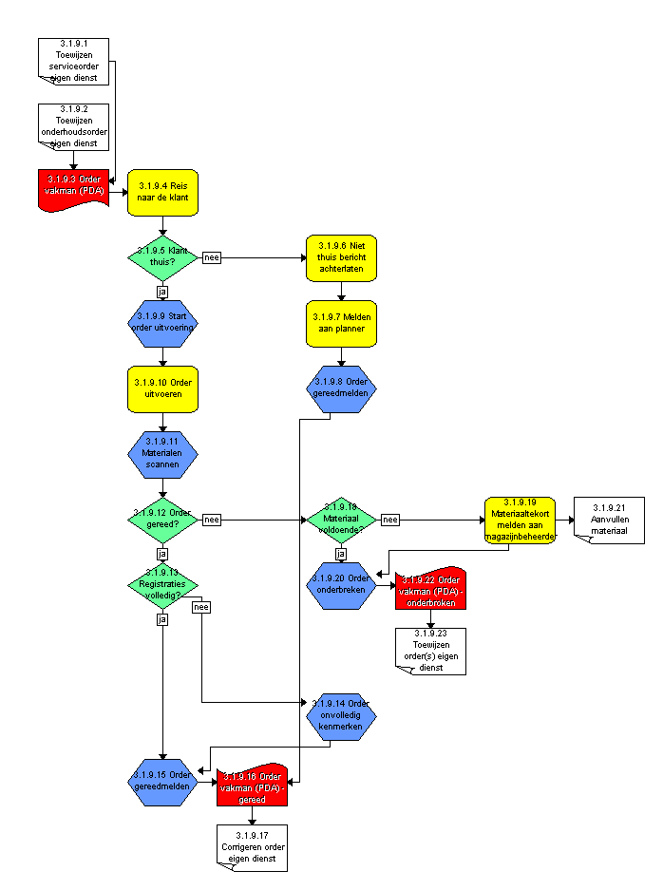
Figuur 9 Procesflow 3.1.9 Uitvoering orders eigen dienst PDA

3.1.9.1 Toewijzen serviceorder eigen dienst
3.1.9.2 Toewijzen onderhoudsorder eigen dienst
3.1.9.3 Order vakman (PDA)
3.1.9.4 Reis naar de klant
Verantwoordelijke functie : Onderhoudsdienst - niet planmatig onderhoud : Vakman Onderhoudsdienst
3.1.9.5 Klant thuis?
3.1.9.6 Niet thuis bericht achterlaten
Verantwoordelijke functie : Onderhoudsdienst - niet planmatig onderhoud : Vakman Onderhoudsdienst
3.1.9.7 Melden aan planner
Verantwoordelijke functie : Onderhoudsdienst - niet planmatig onderhoud : Vakman Onderhoudsdienst
3.1.9.8 Order gereedmelden
Verantwoordelijke functie : Onderhoudsdienst - niet planmatig onderhoud : Vakman Onderhoudsdienst
3.1.9.9 Start order uitvoering
Verantwoordelijke functie : Onderhoudsdienst - niet planmatig onderhoud : Vakman Onderhoudsdienst
3.1.9.10 Order uitvoeren
Verantwoordelijke functie : Onderhoudsdienst - niet planmatig onderhoud : Vakman Onderhoudsdienst
3.1.9.11 Materialen scannen
Verantwoordelijke functie : Onderhoudsdienst - niet planmatig onderhoud : Vakman Onderhoudsdienst
3.1.9.12 Order gereed?
3.1.9.13 Registraties volledig?
3.1.9.14 Order onvolledig kenmerken
3.1.9.15 Order gereedmelden
Verantwoordelijke functie : Onderhoudsdienst - niet planmatig onderhoud : Vakman Onderhoudsdienst
3.1.9.16 Order vakman (PDA) - gereed
3.1.9.17 Corrigeren order eigen dienst
3.1.9.18 Materiaal voldoende?
3.1.9.19 Materiaaltekort melden aan magazijnbeheerder
Verantwoordelijke functie : Onderhoudsdienst - niet planmatig onderhoud : Vakman Onderhoudsdienst
3.1.9.20 Order onderbreken
Verantwoordelijke functie : Onderhoudsdienst - niet planmatig onderhoud : Vakman Onderhoudsdienst
3.1.9.21 Aanvullen materiaal
Verantwoordelijke functie : Onderhoudsdienst - niet planmatig onderhoud : Magazijnbeheerder Onderhoudsdienst
3.1.9.22 Order vakman (PDA) - onderbroken
3.1.9.23 Toewijzen order(s) eigen dienst
Verantwoordelijke functie : Onderhoudsdienst - niet planmatig onderhoud : Planner Onderhoudsdienst

3.1.10 Corrigeren order eigen dienst
Toelichting:
Door een medewerker van de eigen dienst kunnen corecties worden uitgevoerd op de bestedingen die via de PDA door de monteurs zijn geregistreerd.
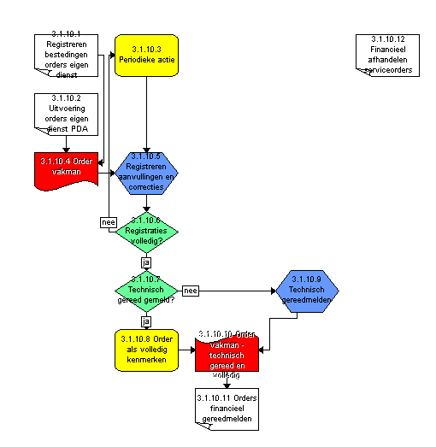
Figuur 10 Procesflow 3.1.10 Corrigeren order eigen dienst

3.1.10.1 Registreren bestedingen orders eigen dienst
3.1.10.2 Uitvoering orders eigen dienst PDA
3.1.10.3 Periodieke actie
Verantwoordelijke functie : Onderhoudsdienst - niet planmatig onderhoud : Adm. orders Onderhoudsdienst
3.1.10.4 Order vakman
3.1.10.5 Registreren aanvullingen en correcties
Verantwoordelijke functie : Onderhoudsdienst - niet planmatig onderhoud : Adm. orders Onderhoudsdienst
3.1.10.6 Registraties volledig?
3.1.10.7 Technisch gereed gemeld?
3.1.10.8 Order als volledig kenmerken
Verantwoordelijke functie : Onderhoudsdienst - niet planmatig onderhoud : Adm. orders Onderhoudsdienst
Toelichting:
Hoe doen we dat?
3.1.10.9 Technisch gereedmelden
Verantwoordelijke functie : Onderhoudsdienst - niet planmatig onderhoud : Adm. orders Onderhoudsdienst
3.1.10.10 Order vakman - technisch gereed en volledig
3.1.10.11 Orders financieel gereedmelden
3.1.10.12 Financieel afhandelen serviceorders
Verantwoordelijke functie : Onderhoudsdienst - niet planmatig onderhoud : Adm. orders Onderhoudsdienst

3.1.11 Registreren bestedingen orders eigen dienst
Toelichting:
Wanneer geen PDA wordt gebruikt dan worden de bestedingen van de monteurs (uren en materialen en eventueel diverse kosten) handmatig in Pharos vastgelegd.
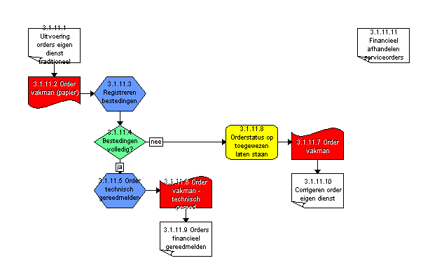
Figuur 11 Procesflow 3.1.11 Registreren bestedingen orders eigen dienst

3.1.11.1 Uitvoering orders eigen dienst traditioneel
3.1.11.2 Order vakman (papier)
3.1.11.3 Registreren bestedingen
Verantwoordelijke functie : Onderhoudsdienst - niet planmatig onderhoud : Adm. orders Onderhoudsdienst
3.1.11.4 Bestedingen volledig?
3.1.11.5 Order technisch gereedmelden
Verantwoordelijke functie : Onderhoudsdienst - niet planmatig onderhoud : Adm. orders Onderhoudsdienst
3.1.11.6 Order vakman - technisch gereed
3.1.11.7 Order vakman
3.1.11.8 Orderstatus op toegewezen laten staan
Verantwoordelijke functie : Onderhoudsdienst - niet planmatig onderhoud : Adm. orders Onderhoudsdienst
3.1.11.9 Orders financieel gereedmelden
3.1.11.10 Corrigeren order eigen dienst
3.1.11.11 Financieel afhandelen serviceorders
Verantwoordelijke functie : Onderhoudsdienst - niet planmatig onderhoud : Adm. orders Onderhoudsdienst

3.1.12 Uitvoering order traditionele comaker
Toelichting:
In de praktijk is er veelal een geleidelijke overgang naar het algemeen gebruik van de comaker console waarbij ook de afhandeling van de comaker orders welke (nog) niet (direct) via de console lopen aandacht verdient. Deze afhandeling is in het ideaaltypische Pharos-proces als volgt.
1.
Vrijgeven van de orders ten behoeve van uitvoering doro de comakers. Hierbij kan een opdrachtbrief worden afgedrukt of een opdracht-e-meil worden verzonden.
2.
Gereedmelden van orders (namens comakers)
De comaker meldt het gereedkomen van de order door het inleveren van de orderbon voorzien van alle informatie bij de orderadministratie van de eigen dienst. De betreffende orderbon wordt gecontroleerd en indien akkoord bevonden geaccordeerd. De bon gaat vervolgens terug naar de comaker welke daarmee de order mag factureren. In Pharos wordt deze stap van het proces ondersteund door het technisch gereedmelden van de order namens de comaker in Pharos. Alleen technisch gereedgemeld orders kunnen later aan een factuur worden gekoppeld. De financiële gegevens van de order kunnen hier nog niet worden ingevoerd.
3.
Invoeren van orderkosten op basis van ingekomen facturen
Wanneer de factuur van de comaker binnenkomt wordt deze ingevoerd in het financiële systeem van de eigen dienst en krijgt daarbij een boekstuknummer. De factuur wordt geboekt op een rekening "Nog te fiatteren facturen". De factuur dient vervolgens in Pharos te worden gekoppeld aan de onderliggende orders. De factuur is door de comaker voorzien van de geaccordeerde orderbonnen. In Pharos wordt nu de factuur opnieuw ingevoerd en gekoppeld aan de onderliggende orders. Op dit moment worden ook de orderkosten per order overgenomen van de factuur of de getekende orderbonnen.
Nadat alle orders zijn gekoppeld wordt gecontroleerd of het totaalbedrag van de ingevoerde orders overeenkomt met het totaalbedrag van de factuur. Wanneer dit zo is dan kan de factuur worden gefiatteerd. Wanneer dit niet zo is dan dient contact te worden opgenomen met de comaker om eventuele wijzigingen af te stemmen en goed te keuren.
4.
Fiatteren van comakerfacturen
Bij het fiatteren van de comakerfacturen wordt de link gelegd tussen het factuurbedrag in het financieel systeem en de optelling van de bij de orders geregistreerde bedragen. Dit gebeurt door het invoeren van het boekstuknummer van de factuur in het financieel systeem en het bedrag dat in het financieel systeem bij de factuur is ingevoerd. Bij gebruik van DBS of CODA is het mogelijk het bedrag geautomatiseerd uit dat financiele systeem op te halen.
Pharos accepteert een beperkt verschil tussen het factuurbedrag in het financieel systeem en de optelsom van de orderkosten. Dit verschil staat ingesteld op EUR 0,05. Wanneer het verschil groter is kan de factuur niet worden gefiatteerd. Wanneer het verschil kleiner is dan wordt de factuur wel gefiatteerd en wordt het verschil geboekt op afrondingsverschillen. Hierdoor blijft de match tussen Pharos en het financieel systeem tot op de cent nauwkeurig bestaan.
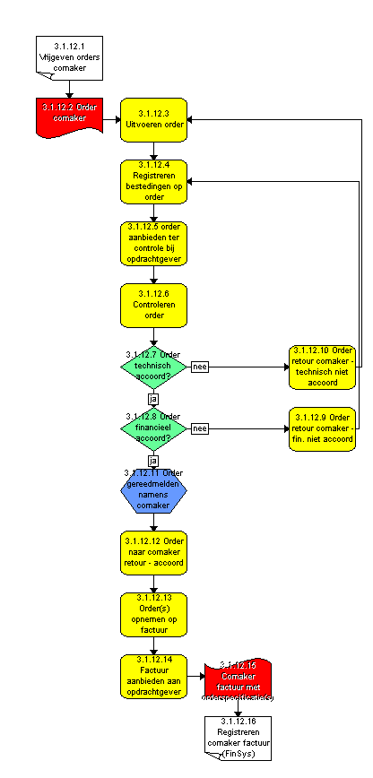
Figuur 12 Procesflow 3.1.12 Uitvoering order traditionele comaker

3.1.12.1 Vrijgeven orders comaker
3.1.12.2 Order comaker
3.1.12.3 Uitvoeren order
Verantwoordelijke functie : Comaker : Comaker
3.1.12.4 Registreren bestedingen op order
Verantwoordelijke functie : Comaker : Comaker
3.1.12.5 order aanbieden ter controle bij opdrachtgever
Verantwoordelijke functie : Comaker : Comaker
3.1.12.6 Controleren order
Verantwoordelijke functie : Onderhoudsdienst - niet planmatig onderhoud : Opzichter Onderhoudsdienst
3.1.12.7 Order technisch accoord?
3.1.12.8 Order financieel accoord?
3.1.12.9 Order retour comaker - fin. niet accoord
Verantwoordelijke functie : Onderhoudsdienst - niet planmatig onderhoud : Opzichter Onderhoudsdienst
3.1.12.10 Order retour comaker - technisch niet accoord
Verantwoordelijke functie : Onderhoudsdienst - niet planmatig onderhoud : Opzichter Onderhoudsdienst
3.1.12.11 Order gereedmelden namens comaker
Verantwoordelijke functie : Onderhoudsdienst - niet planmatig onderhoud : Opzichter Onderhoudsdienst
3.1.12.12 Order naar comaker retour - accoord
Verantwoordelijke functie : Onderhoudsdienst - niet planmatig onderhoud : Opzichter Onderhoudsdienst
3.1.12.13 Order(s) opnemen op factuur
Verantwoordelijke functie : Comaker : Comaker
3.1.12.14 Factuur aanbieden aan opdrachtgever
Verantwoordelijke functie : Comaker : Comaker
3.1.12.15 Comaker factuur met orderspecificatie(s)
3.1.12.16 Registreren comaker factuur (FinSys)

3.1.13 n.a. Controleren order eigen dienst
Toelichting:
Per vakgroep of per comaker kan een steekproefpercentage worden ingesteld ten behoeve van een steeksproefgewijze controle van de uitvoering van de orders. Orders die in de steekproef vallen kunenn pas na aanvinken van een technisch akkoord en een fiancieel akkoord financieel worden gereedgemeld (en daarna dorobelast aan de objectbeheerdeer).
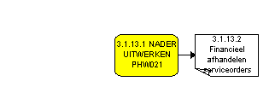
Figuur 13 Procesflow 3.1.13 n.a. Controleren order eigen dienst

3.1.13.1 NADER UITWERKEN PHW021
3.1.13.2 Financieel afhandelen serviceorders
Verantwoordelijke functie : Onderhoudsdienst - niet planmatig onderhoud : Adm. orders Onderhoudsdienst

3.1.14 Uitvoering order webcomaker/externe vakgroep
Toelichting:
Orders welke zijn gepland voor een comaker (rechtreeks of via uitbesteden van activiteiten aan comakers) dienen binnen Pharos voor de comaker te worden vrijgegeven. Deze taak ligt bij een medewerker van de eigen dienst. Per comaker kan worden bepaald of deze vrijgave resulteert in een brief aan de comaker, een e-mail aan de comaker of "slechts" een vermelding van de nieuwe order in de internet comaker console welke door de comaker proactief wordt ingezien.
Voor de inhoud van de opdrachtbrief en de opdracht e-mail wordt uitgegaan van de standaardlay-out welke bij Pharos wordt meegeleverd. Er is 1 lay-out voor de brief en 1 lay-out voor de e-mail opdracht mogelijk. Deze brief en e-mail zullen wel worden aangepast op de huisstijl (lettertype en plaats adresgegevens).

De werkwijze in het geval van internet comakers is globaal als volgt:
1.
Accepteren van orders door de comaker
Een vrijgegeven comaker order dient door de comaker te worden geaccepteerd voordat deze in behandeling wordt genomen. In incidentele gevallen kan de order worden geweigerd. De order komt dan weer terug in de vrijgavemodule voorzien van een kenmerk dat deze is geweigerd. De order kan dan aan een andere comaker worden gekoppeld.
2.
Plannen van de order door de comaker. De comaker geeft in de console aan wanneer de order zal worden uitgevoerd.
3.
Gereedmelden van orders door comakers (console)
Na uitvoering van de geaccepteerde order wordt deze door de comaker in de console gereedgemeld. Gereedmelden gebeurt met datum en tijd zodat de doorlooptijd van de orders bewaakt kan worden.
4.
Invoeren van orderkosten door de comaker (console)
Na het gereedmelden van de order kunnen de orderkosten door de comaker in de comakerconsole bij de order worden ingevoerd.
Het specificeren van de orderkosten gebeurt door een totaal orderbedrag of door het aangeven van een deelbedrag voor reistijd, werkuren, materialen, materieel en/of werk derden (per order 1 bedrag voor reistijd, 1 bedrag voor werktijd, 1 bedrag voor materiaal etc.) .
Desgewenst kan door de comaker een gedetailleerde specificatie van de orderkosten in een document (Word, Excel e.d.) bij de order worden ge-upload. Deze specificatie kan bij de ordercontrole door de beoordelaar van de eigen dienst worden opgeroepen en ingezien.
Zodra de kosten van een order volledig door de comaker zijn gespecificeerd wordt door de comaker die order financieel "definitief" gemeld. Vanaf dat moment kan de order door de comaker op een factuur worden opgenomen, onder de voorwaarde dat dit niet door steekproefcontrole wordt geblokkeerd.
Met toestemming van de comaker kunnen de bij een order ingevoerde bedragen door S&O desgewenst nog worden aangepast. De mogelijkheid van correctie van orderkosten welke door de comaker zijn opgegeven is aanwezig.
5.
In het ideaaltypische Pharosproces is de werkwijze als volgt.
Voor alle comakers wordt een steekproefcontrole van 100% ingesteld. Dit percentage kan overigens na verloop van tijd worden verlaagd waarna dit lagere steekproefpercentage in combinatie met passende sancties bij geconstateerde afwijkingen zal leiden tot een efficiëntere fiattering.
Gekoppeld aan het steekproefpercentage wordt ingericht dat alleen steekproeforders die zijn goedgekeurd door de comaker kunnen worden gefactureerd. Een comaker ziet pas of een order in de steekproef valt na dat hij de orderkosten heeft ingevoerd en de order financieel definitief heeft gemeld.
6
De door de comaker in de console gereedgemelde orders welke in de steekproef vallen (in den beginne zal dit 100% zijn) dienen te worden gecontroleerd. De controle resulteert in het plaatsen van een vinkje voor "Technisch akkoord" en "Financieel akkoord". Alleen wanneer beide vinkjes zijn gezet kan de comaker de betreffende order opnemen op een factuur. De communicatie over het niet correct zijn van orders en de redenen daarvoor verloopt buiten Pharos om. Correctie van foutieve orderkosten na het financieel definitief maken (door de comaker) kan alleen door de eigen dienst op verzoek van de comaker worden uitgevoerd.
7
Invoeren comakerfacturen door de comaker (console)
Zodra orders door S&O in Pharos Technisch en financieel zijn goedgekeurd kan de comaker deze orders opnemen op een factuur. Alle orders die niet in de steekproef vallen kunnen direct op de factuur worden opgenomen.
Vanuit de comakerconsole wordt door de comaker een factuurspecificatie afgedrukt welke met de factuur uit het eigen systeem van de comaker wordt meegezonden. Uit die consolefactuur blijkt de koppeling met de orders en de financiële match tussen comakerfactuur en onderliggende orders.
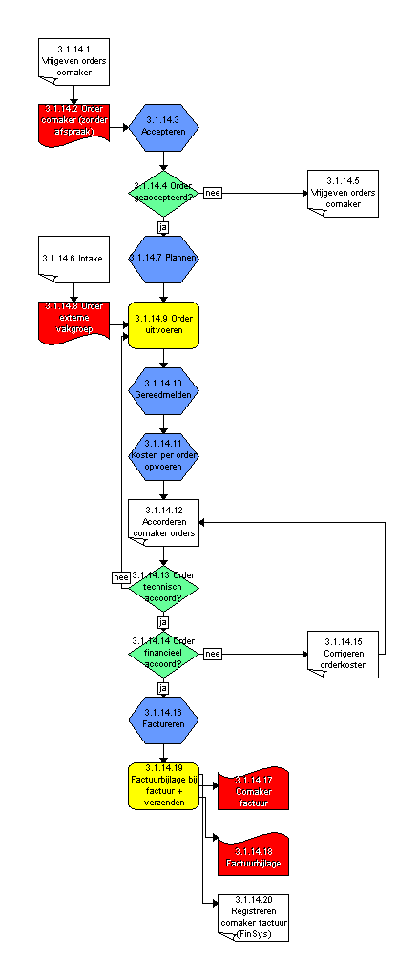
Figuur 14 Procesflow 3.1.14 Uitvoering order webcomaker/externe vakgroep

3.1.14.1 Vrijgeven orders comaker
3.1.14.2 Order comaker (zonder afspraak)
3.1.14.3 Accepteren
Verantwoordelijke functie : Comaker : Comaker
3.1.14.4 Order geaccepteerd?
3.1.14.5 Vrijgeven orders comaker
3.1.14.6 Intake
3.1.14.7 Plannen
Verantwoordelijke functie : Comaker : Comaker
3.1.14.8 Order externe vakgroep
3.1.14.9 Order uitvoeren
Verantwoordelijke functie : Comaker : Comaker
3.1.14.10 Gereedmelden
Verantwoordelijke functie : Comaker : Comaker
3.1.14.11 Kosten per order opvoeren
Verantwoordelijke functie : Comaker : Comaker
3.1.14.12 Accorderen comaker orders
Verantwoordelijke functie : Vastgoedbeheer - planmatig onderhoud : Opzichter vastgoedbeheer
Te beantwoorden vragen:
Welke opzichter?
3.1.14.13 Order technisch accoord?
3.1.14.14 Order financieel accoord?
3.1.14.15 Corrigeren orderkosten
Verantwoordelijke functie : Onderhoudsdienst - niet planmatig onderhoud : Adm. orders Onderhoudsdienst
3.1.14.16 Factureren
Verantwoordelijke functie : Comaker : Comaker
3.1.14.17 Comaker factuur
3.1.14.18 Factuurbijlage
3.1.14.19 Factuurbijlage bij factuur + verzenden
3.1.14.20 Registreren comaker factuur (FinSys)

3.1.15 Accorderen comaker orders
Toelichting:
De door de comaker in de console gereedgemelde orders welke in de steekproef vallen (in den beginne zal dit 100% zijn) dienen te worden gecontroleerd. De controle resulteert in het plaatsen van een vinkje voor "Technisch akkoord" en "Financieel akkoord". Alleen wanneer beide vinkjes zijn gezet kan de comaker de betreffende order opnemen op een factuur. De communicatie over het niet correct zijn van orders en de redenen daarvoor verloopt buiten Pharos om. Correctie van foutieve orderkosten na het financieel definitief maken (door de comaker) kan alleen door de eigen dienst op verzoek van de comaker worden uitgevoerd.
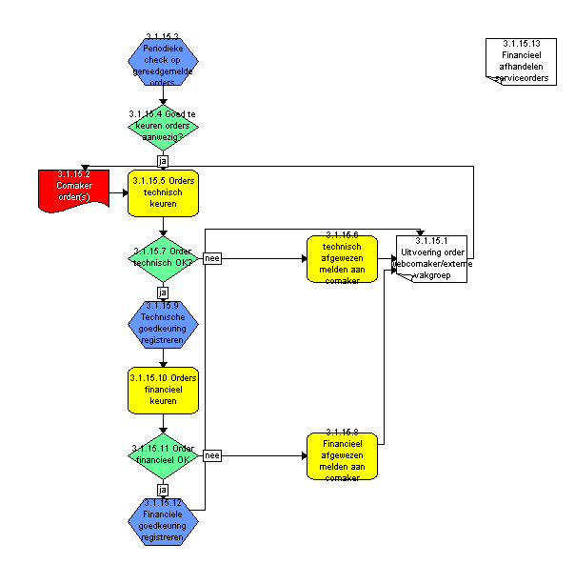
Figuur 15 Procesflow 3.1.15 Accorderen comaker orders

3.1.15.1 Uitvoering order webcomaker/externe vakgroep
Verantwoordelijke functie : Comaker : Comaker
3.1.15.2 Comaker order(s)
3.1.15.3 Periodieke check op gereedgemelde orders
Verantwoordelijke functie : Onderhoudsdienst - niet planmatig onderhoud : Opzichter Onderhoudsdienst
Te beantwoorden vragen:
Door wie uit te voeren?
Wel of niet werken met steekproef?
Wel of niet steekproef blokkerend voor factureren?
3.1.15.4 Goed te keuren orders aanwezig?
Te beantwoorden vragen:
Wel of geen steekproef toepassen?
3.1.15.5 Orders technisch keuren
Verantwoordelijke functie : Onderhoudsdienst - niet planmatig onderhoud : Opzichter Onderhoudsdienst
3.1.15.6 technisch afgewezen melden aan comaker
Verantwoordelijke functie : Onderhoudsdienst - niet planmatig onderhoud : Opzichter Onderhoudsdienst
3.1.15.7 Order technisch OK?
3.1.15.8 Financieel afgewezen melden aan comaker
Verantwoordelijke functie : Onderhoudsdienst - niet planmatig onderhoud : Opzichter Onderhoudsdienst
3.1.15.9 Technische goedkeuring registreren
Verantwoordelijke functie : Onderhoudsdienst - niet planmatig onderhoud : Opzichter Onderhoudsdienst
3.1.15.10 Orders financieel keuren
Verantwoordelijke functie : Onderhoudsdienst - niet planmatig onderhoud : Opzichter Onderhoudsdienst
Te beantwoorden vragen:
Wie?
3.1.15.11 Order financieel OK
3.1.15.12 Financiele goedkeuring registreren
Verantwoordelijke functie : Onderhoudsdienst - niet planmatig onderhoud : Opzichter Onderhoudsdienst
3.1.15.13 Financieel afhandelen serviceorders
Verantwoordelijke functie : Onderhoudsdienst - niet planmatig onderhoud : Adm. orders Onderhoudsdienst

3.1.16 Registreren comaker factuur (FinSys)
Toelichting:
Wanneer de factuur van de comaker binnenkomt bij S&O wordt deze ingevoerd in het financiële systeem van S&O en krijgt daarbij een boekstuknummer.
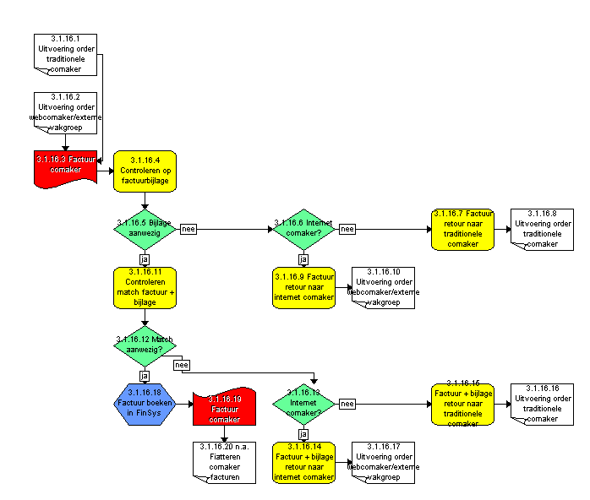
Figuur 16 Procesflow 3.1.16 Registreren comaker factuur (FinSys)

3.1.16.1 Uitvoering order traditionele comaker
3.1.16.2 Uitvoering order webcomaker/externe vakgroep
3.1.16.3 Factuur comaker
3.1.16.4 Controleren op factuurbijlage
Verantwoordelijke functie : Onderhoudsdienst - niet planmatig onderhoud : Adm. financieel Onderhoudsdienst
3.1.16.5 Bijlage aanwezig
3.1.16.6 Internet comaker?
3.1.16.7 Factuur retour naar traditionele comaker
Verantwoordelijke functie : Onderhoudsdienst - niet planmatig onderhoud : Adm. financieel Onderhoudsdienst
3.1.16.8 Uitvoering order traditionele comaker
Verantwoordelijke functie : Comaker : Comaker
3.1.16.9 Factuur retour naar internet comaker
Verantwoordelijke functie : Onderhoudsdienst - niet planmatig onderhoud : Adm. financieel Onderhoudsdienst
3.1.16.10 Uitvoering order webcomaker/externe vakgroep
Verantwoordelijke functie : Comaker : Comaker
3.1.16.11 Controleren match factuur + bijlage
Verantwoordelijke functie : Onderhoudsdienst - niet planmatig onderhoud : Adm. financieel Onderhoudsdienst
3.1.16.12 Match aanwezig?
3.1.16.13 Internet comaker?
3.1.16.14 Factuur + bijlage retour naar internet comaker
Verantwoordelijke functie : Onderhoudsdienst - niet planmatig onderhoud : Adm. financieel Onderhoudsdienst
3.1.16.15 Factuur + bijlage retour naar traditionele comaker
Verantwoordelijke functie : Onderhoudsdienst - niet planmatig onderhoud : Adm. financieel Onderhoudsdienst
3.1.16.16 Uitvoering order traditionele comaker
Verantwoordelijke functie : Comaker : Comaker
3.1.16.17 Uitvoering order webcomaker/externe vakgroep
Verantwoordelijke functie : Comaker : Comaker
3.1.16.18 Factuur boeken in FinSys
Verantwoordelijke functie : Onderhoudsdienst - niet planmatig onderhoud : Adm. financieel Onderhoudsdienst
3.1.16.19 Factuur comaker
3.1.16.20 n.a. Fiatteren comaker facturen
Verantwoordelijke functie : Comaker : Comaker

3.1.17 Fiatteren comaker facturen
Toelichting:
Fiatteren van comakerfacturen
Bij het fiatteren van de comakerfacturen wordt de link gelegd tussen het factuurbedrag in het financieel systeem en de optelling van de bij de orders geregistreerde bedragen. Dit gebeurt door het invoeren van het boekstuknummer van de factuur in het financieel systeem en het bedrag dat in het financieel systeem bij de factuur is ingevoerd. Bij gebruik van DBS of CODA is het mogelijk het bedrag geautomatiseerd uit dat financiele systeem op te halen.
Pharos accepteert een beperkt verschil tussen het factuurbedrag in het financieel systeem en de optelsom van de orderkosten. Dit verschil staat ingesteld op EUR 0,05. Wanneer het verschil groter is kan de factuur niet worden gefiatteerd. Wanneer het verschil kleiner is dan wordt de factuur wel gefiatteerd en wordt het verschil geboekt op afrondingsverschillen. Hierdoor blijft de match tussen Pharos en het financieel systeem tot op de cent nauwkeurig bestaan.
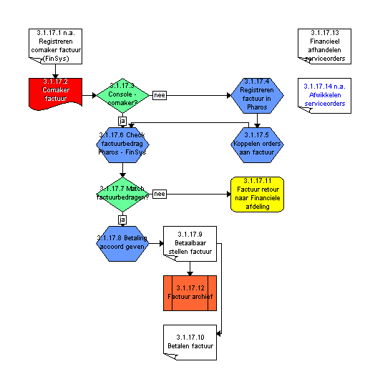
Figuur 17 Procesflow 3.1.17 Fiatteren comaker facturen

3.1.17.1 n.a. Registreren comaker factuur (FinSys)
3.1.17.2 Comaker factuur
3.1.17.3 Console - comaker?
3.1.17.4 Registreren factuur in Pharos
3.1.17.5 Koppelen orders aan factuur
3.1.17.6 Check factuurbedrag Pharos - FinSys
3.1.17.7 Match factuurbedragen?
3.1.17.8 Betaling accoord geven
3.1.17.9 Betaalbaar stellen factuur
Verantwoordelijke functie : Financiele zaken : Medewerker Financien
Toelichting:
Geen onderdeel van Pharos. Moet door financiele afdeling handmatig in fiancieel systeem worden uitgevoerd.
3.1.17.10 Betalen factuur
Verantwoordelijke functie : Financiele zaken : Medewerker Financien
3.1.17.11 Factuur retour naar Financiele afdeling
Toelichting:
Er is blijkbaar een fout gemaakt op de financiele afdeling bij het inboeken van de factuur. Als het bedrag niet matched dan mag de factuur niet op deze plaats in het proces opduiken.
3.1.17.12 Factuur archief
3.1.17.13 Financieel afhandelen serviceorders
Verantwoordelijke functie : Onderhoudsdienst - niet planmatig onderhoud : Adm. orders Onderhoudsdienst
3.1.17.14 n.a. Afwikkelen serviceorders

3.1.18 Financieel afhandelen serviceorders
Verantwoordelijke functie : Onderhoudsdienst - niet planmatig onderhoud : Adm. orders Onderhoudsdienst
Toelichting:
Orders welke technisch gereedgemeld zijn en waarvan de bestedingen zijn ingevoerd kunnen financieel worden gereedgemeld.
Bestedingen zijn ingevoerd:
1
Via de PDA's (reistijd, werktijd, materialen en diverse kosten)
2
Via de centrale module voor invoer van registraties voor de eigen dienst (correctie PDA, invoer van orders die niet via de PDA zijn uitgevoerd, toevoegen van nagekomen orderkosten)
3
Via de comakerconsole (comakerkosten)
4
Via de eigen specificatie van comakerfacturen welke niet via de console zijn binnengekomen)
Orders die in de steekproef zijn opgenomen kunnen pas na goedkeuring financieel worden gereedgemeld.

Bij het financieel gereedmelden worden de bestedingen en met name het afwikkelschema gecontroleerd en waar nodig aangepast. Het afwikkelschema bepaalt wie de betaler is van de orderkosten, welk bedrag wordt doorbelast en welke dekkingssoort van toepassing is.

Voor serviceverzoeken wordt het afwikkelschema bepaald door de keuze van het serviceproduct en de oorzaak bij de intake van de order. Pharos zal daarbij rekening kunnen houden met de aanwezigheid van bijvoorbeeld serviceabonnement, glasfonds of rioolfonds of vergelijkbare huurdercomponenten. Eventueel kunnen specifieke dekkingssoorten worden gekoppeld aan specifieke serviceproducten.

Na controle en desgewenst aanpassen van het afwikkelschema wordt de order financieel gereedgemeld.
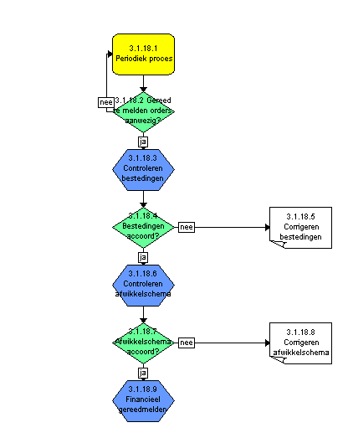
Figuur 18 Procesflow 3.1.18 Financieel afhandelen serviceorders

3.1.18.1 Periodiek proces
3.1.18.2 Gereed te melden orders aanwezig?
3.1.18.3 Controleren bestedingen
Verantwoordelijke functie : Onderhoudsdienst - niet planmatig onderhoud : Adm. orders Onderhoudsdienst
3.1.18.4 Bestedingen accoord?
3.1.18.5 Corrigeren bestedingen
3.1.18.6 Controleren afwikkelschema
3.1.18.7 Afwikkelschema accoord?
3.1.18.8 Corrigeren afwikkelschema
3.1.18.9 Financieel gereedmelden

3.1.19 Financieel afhandelen onderhoudsorders
Verantwoordelijke functie : Onderhoudsdienst - niet planmatig onderhoud : Adm. orders Onderhoudsdienst
Toelichting:
Orders welke technisch gereedgemeld zijn en waarvan de bestedingen zijn ingevoerd kunnen financieel worden gereedgemeld.
Bestedingen zijn ingevoerd:
1
Via de PDA's (reistijd, werktijd, materialen en diverse kosten)
2
Via de centrale module voor invoer van registraties voor de eigen dienst (correctie PDA, invoer van orders die niet via de PDA zijn uitgevoerd, toevoegen van nagekomen orderkosten)
3
Via de comakerconsole (comakerkosten)
4
Via de eigen specificatie van comakerfacturen welke niet via de console zijn binnengekomen)
Orders die in de steekproef zijn opgenomen kunnen pas na goedkeuring financieel worden gereedgemeld.

Bij het financieel gereedmelden worden de bestedingen en met name het afwikkelschema gecontroleerd en waar nodig aangepast. Het afwikkelschema bepaalt wie de betaler is van de orderkosten, welk bedrag wordt doorbelast en welke dekkingssoort van toepassing is.

Voor serviceverzoeken wordt het afwikkelschema bepaald door de keuze van het serviceproduct en de oorzaak bij de intake van de order. Pharos zal daarbij rekening kunnen houden met de aanwezigheid van bijvoorbeeld serviceabonnement, glasfonds of rioolfonds of vergelijkbare huurdercomponenten. Eventueel kunnen specifieke dekkingssoorten worden gekoppeld aan specifieke serviceproducten.

Na controle en desgewenst aanpassen van het afwikkelschema wordt de order financieel gereedgemeld.
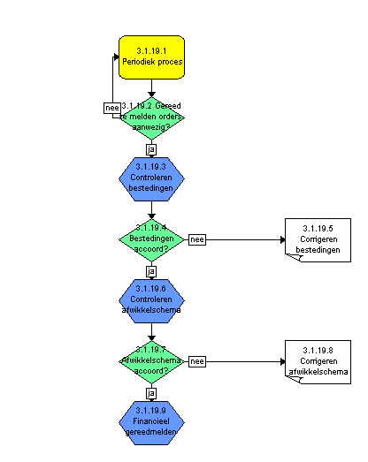
Figuur 19 Procesflow 3.1.19 Financieel afhandelen onderhoudsorders

3.1.19.1 Periodiek proces
3.1.19.2 Gereed te melden orders aanwezig?
3.1.19.3 Controleren bestedingen
Verantwoordelijke functie : Onderhoudsdienst - niet planmatig onderhoud : Adm. orders Onderhoudsdienst
3.1.19.4 Bestedingen accoord?
3.1.19.5 Corrigeren bestedingen
3.1.19.6 Controleren afwikkelschema
3.1.19.7 Afwikkelschema accoord?
3.1.19.8 Corrigeren afwikkelschema
3.1.19.9 Financieel gereedmelden

3.1.20 n.a. Financieel afhandelen onderhoudsorders
Toelichting:
Voor onderhoudsverzoeken is het afwikkelschema handmatig ingevoerd bij de invoer van het onderhoudsverzoek door de opzichter.

Na controle en desgewenst aanpassen van het afwikkelschema wordt de order financieel gereedgemeld.

Figuur 20 Procesflow 3.1.20 n.a. Financieel afhandelen onderhoudsorders

3.1.20.1 Financieel gereedmelden onderhoudsorders
Verantwoordelijke functie : laten vervallen - NNB : NNB

3.1.21 n.a. Afwikkelen service- en onderhouds orders
Toelichting:
Via het afwikkelen van serviceorders en onderhoudsorders worden de orders doorbelast aan de opdrachtgevers. Een factuur van de eigen dienst naar de obdrachtgever wordt aangemaakt. Tevens kunnen vorderingen worden aangemaakt voor doorbelasting naar objectgebruikers (huurders), of aansprakelijke derden. Bij dit afwikkelen worden tevens relevant journaalmutaties aangemaakt.
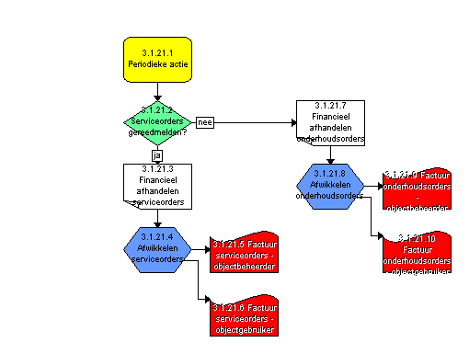
Figuur 21 Procesflow 3.1.21 n.a. Afwikkelen service- en onderhouds orders

3.1.21.1 Periodieke actie
Verantwoordelijke functie : Onderhoudsdienst - niet planmatig onderhoud : Adm. orders Onderhoudsdienst
3.1.21.2 Serviceorders gereedmelden?
3.1.21.3 Financieel afhandelen serviceorders
3.1.21.4 Afwikkelen serviceorders
3.1.21.5 Factuur serviceorders - objectbeheerder
3.1.21.6 Factuur serviceorders - objectgebruiker
3.1.21.7 Financieel afhandelen onderhoudsorders
3.1.21.8 Afwikkelen onderhoudsorders
3.1.21.9 Factuur onderhoudsorders - objectbeheerder
3.1.21.10 Factuur onderhoudsorders - objectgebruiker

3.1.22 n.a. Journaliseren
Toelichting:
Periodiek worden alle fianciele gevolgen van de activiteiten in Pharos gejournaliseerd. Deze journalisering kan geautomatiseerd periodiek worden uitgeoverd en ook handmatig worden gestart. De journalisering produceert journaalbestanden welke in het financiele systeem dienen te worden geimporteerd.

Figuur 22 Procesflow 3.1.22 n.a. Journaliseren

3.1.22.1 Journaliseren
Verantwoordelijke functie : Financiele zaken : Medewerker Financien

